PREFEITURA DE GUARULHOS SECRETARIA DE EDUCAÇÃO
TERMO DE APOSTILAMENTO N^{O} 03
AO TERMO DE COLABORAÇÃO N^{O} 000124/2020-SESE03-RPP
MODALIDADE: EDUCAÇÃO BÁSICA / EDUCAÇÃO INFANTIL - CRECHE PROCESSO ADMINISTRATIVO: 7685/2020
PARTICIPES: Município de Guarulhos e ONG Núcleo Cultural Sementes do Futuro
FINALIDADE DO TERMO DE APOSTILAMENTO: no valor da locação do im€yel, a partir de janeiro/2023, e modificação da demanda atendida, a partir de maio/2023.
O Secretário de Educação, Alex Viterale de Sousa, devidamente qualificado no processo Administrativo citado, promove o presente TERMO DE APOSTILAMENTO a fim de fazer constar no Termo de Colaboração nº 000124/2020-SESE03-RPP, o que segue:
OBJETO: "A colaboração técnica e financeira visando disciplinar os esforços conjuntos a serem realizados pelo Município e pela Instituição, para o desenvolvimento complementar da educaçao pública e gratuita prestada pela Rede Municipal de Guarulhos, na modalidade "Educação Básica / Educação Infantil — Creche e Pré-escola", na Unidade sito a Rua José Nilson Ferreti, nº 561 — Jardim Santa Lídia — Guarulhos - SP."
Atendimento de educandos, em período integral, na Modalidade Educação Básica / Educação
Creche e Pré-Escola, totalizando 125 vagas, sendo 65 vagas de berçário I elou II e 60 vagas de maternal.
Art 1⁰ - As cláusulas e subcláusulas adiante passam a vigorar com a seguinte redaçäo:
CLÁUSULA TERCEIRA - DAS UNIDADES ESCOLARES
3.3. ATENDIMENTO: 1 ⁰ quadrimestre/2023 - 125 crianças (carga horária de IO = dez-horas diárias), sendo 80 vagas de berçário I elou II e 45 vagas de maternal. A panir do 2⁰ quadrimestre/2023, 125 crianças (carga horária de IO — dez — horas diárias), sendo 58 vagas de berçário I elou II; 65 vagas de maternal e 60 vagas em estágio l.
3.7. VALOR MENSAL: 1 ⁰ quadrimestre/2023 - R$ 110.637,50 (cento e dez mil, seiscentos e trinta e sete reais e cinquenta centavos). A partir do 2⁰ quadrimestre/2023 - R$ 106.962,50 (cento e seis mil, novecentos e sessenta e dois reais e cinquenta centavos).
3.8. VALOR MENSAL DO ACRÉSCIMO PARA CUSTEAR LOCAÇÃO: Até 09/03/2023 R$ 2.300,00 (dois mil e trezentos reais) + IPTU: R$ 168,78 (cento e sessenta e oito reais e setenta e oito centavos). A partir de 10/03/2023 RS 2.448,41 (dois mil, quatrocentos e quarenta e oito reais e quarenta e um centavos) + IPTU: R$ 168,78 (cento e sessenta e oito reais e setenta e oito (em PARCELAS).
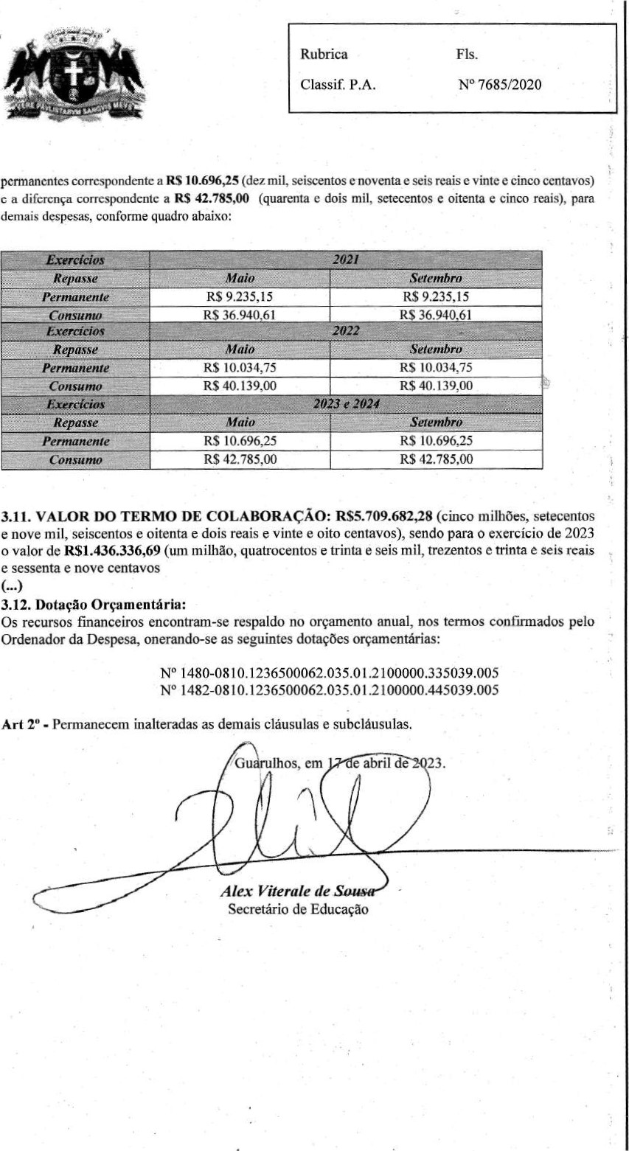
3.10. VALOR DO REPASSE QUADRIMESTRAL (Liberado em Maio e Setembro - conforme art. 29, parágrafo 2⁰, da Portaria nº 063/2021-SE - com acréscimo de 50% do valor correspondente a 01 mês): RS (quatrocentos e oitenta e um mil, trezentos e trinta e um reais e vinte e cinco centavos), sendo o contido dentro deste valor, R$ 427.850,00 (quatrocentos e vinte e sete mil, oitocentos e cinquenta reais) — correspondente ao subsídio para manutehçäo da unidade escolar e RS 53.481,25 (cinquenta e três mil, quatrocentos e oitenta e um reais e vinte e cinco centavos), assim distriFüTffõW20% para aquisição de bens permanentes correspondente a RS 10.696,25 (dez mil, seiscentos e noventa e seis reais e vinte e cinco centavos) c a diferença correspondente a RS 42.785,00 (quarenta e dois mil, setecentos e oitenta e Cinco reais), para demais despesas, conforme quadro abaixo:
3.11. VALOR DO TERMO DE COLABORAÇÃO: RS5.709.682,28 (cinco milhões, setecentos e nove mil, seiscentos e oitenta e dois reais e vinte e oito centavos), sendo para o exercício de 2023 o valor de RSI.436.336,69 (um milhão, quatrocentos e trinta e seis mil, trezentos e trinta e seis reais e sessenta e nove centavos
3.12. Dotação Orçamentária:
Os recursos financeiros encontram-se respaldo no orçamento anual, nos termos confirmados pelo Ordenador da Despesa, onerando-se as seguintes dotações orçamentárias:
N^{O} 1480-0810.1236500062.035.01 .2100000.335039.005
N^{O} 1482-0810.1236500062.035.01.2 100000.445039.005
Art 2⁰ - Permanecem inalteradas as demais cláusulas e subcláusulas,
G lhos, em e abril de 23.
Alex Viterale de
Secretário de Educação

  Rubrica Classif P.A. | Fls.  N^{O} 7685/2020

ANEXO RP-09 - REPASSES AO TERCEIRO SETOR - TERMO DE
CIÊNCIA E DE NOTIFICAÇÃO - TERMO DE COLABORAÇÄO/FOMENTO
(redação dada pela Resolução nº 11/2021)
ÓRGÃO/ENTIDADE PÚBLICO (A): Município de Guarulhos / Secretaria da Educação
ORGANIZAÇÃO DA SOCIEDADE CIVIL PARCEIRA: ONG NÚCLEO CULTURAL SEMENTES DO FUTURO
TERMO DE COLABORAÇÃO/FOMENTO N ^{O} (DE ORIGEM): 0001242020SESE03-RPP
OBJETO: Colaboração Técnica e Financeira visando disciplinar os esforços conjuntos a serem realizados pelo Município e pela Instituição, para o desenvolvimento complementar da educação pública e gratuita prestada pela Rede Municipal de Guarulhos, na modalidade Educação Básica / Educação Infantil — Creche e Pré-escola.
VALOR TOTAL DO AJUSTE: R$ 5.709.682,28, sendo para o exercício de 2023 0 valor de R$ 1.436.336,69.
Pelo presente TERMO, nós, abaixo identificados: Estamos CIENTES de que:
- o ajuste acima referido e seus aditamentos / o processo de prestação de contas, estará(äo) sujeito(s) a análise e julgamento pelo Tribunal de Contas do Estado de São Paulo, cujo trâmite processual ocorrerá pelo sistema eletrônico;
- poderemos ter acesso ao processo, tendo vista e extraindo cópias das manifestações de interesse, Despachos e Decisões, mediante regular cadastramento no Sistema de Processo Eletrônico, conforme dados abaixo indicados, em consonância com o estabelecido na Resolução nº 01/2011 do TCESP,
- além de disponíveis no processo eletrônico, todos os Despachos e Decisões que vierem a ser tomados, relativamente ao aludido processo, serão publicados no Diário Oficial do Estado, Caderno do Poder Legislativo, parte do Tribunal de Contas do Estado de São Paulo, em conformidade com o artigo 90 da Lei Complementar nº 709, de 14 de janeiro de 1993, iniciando-se, a partir de então, a contagem dos prazos processuais, conforme regras do Código de Processo Civil;
- as informações pessoais do(s) responsável(is) pelo órgão concessor e entidade beneficiária, estão cadastradas no módulo eletrônico do "Cadastro Corporativo TCESP — CadTCESP", nos termos previstos no Artigo 2⁰ das Instruções nºol/2020, conforme "Declaração(ões) de Atualização Cadastral" anexa (s);


2. Damo-nos por NOTIFICADOS para:
- O acompanhamento dos atos do processo até seu julgamento final e consequente publicação;
- Se for o caso e de nosso interesse, nos prazos e nas formas legais e regimentais, exercer o direito de defesa, interpor recursos e o que mais couber.
LOCAL e DATA: Guarulhos, 17 de abril de 2023.
AUTORIDADE MÁXIMA DO ÓRGÃO PÚBLICO PARCEIRO:
Nome: Gustavo Henric Costa
Cargo: Prefeito
CPF: 313.006.468-02
ORDENADOR DE DESPESA DO ÓRGÃO PÚ?LICO PARCEIRO:
Nome: Alex Viterale de Sousa Cargo: Secretário de Educação
CPF: 373.406.318-36
AUTORIDADE MÁXIMA DA ENTIDADE BENEFICIÁRIA:
Nome: Deisiane Alves de Souza
Cargo: Presidente
CPF: 417.831.878-08
Rubrica  Classif. P.A. | Fls.  N^{O} 7685/2020
Res onsáveis ue assinaram o | s e elou Parece | usivo:
PE O ÓRGÃO PÚBLICO P | o:
Nome: Alex Viterale de S sa Cargo: Secretário de Ed cação CPE: 373.406.318-36
Assinatura:
onsávei | ue assinaram | a•us | el u resta äo | e ontas:
PELA ENTIDADE PARCEIRA:
Nome: Deisiane Alves de SOLIZã Cargo: Presidente
CPF:
417.831.878-08 |  | GALO cb
Assinatura•-

Dema- Res o
TIPO ae ato e avaliaçao, e prestaçåo Nome: Fábia Cargo:
veis: sob sua respon de contas.  Aparecida C  Subsecretária de  333.854.378-65 | bili ade: Açöes de acompanhamento, monitoramento  ta o / Gesto do rmode Colaboraçå0
sob sua respon  Angela Gianetti | idade: Atribuiçõe | revistas em atos legais e
CPF:
Assinatura:
Tipo de ato administrativos.
Nome: Maria

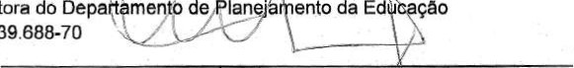
CPE
Cargo:
Diretora
Assinatura:

